100 Prozent r-PET: Harvest Moon und Greiner Packaging realisieren nachhaltige Becherverpackung

Der Herstellung von pflanzlichen Joghurt- und Milchalternativen, die sowohl den Konsumenten als auch der Gesellschaft guttun, hat sich das deutsche Unternehmen Harvest Moon verschrieben. Die ausschließlich bio-zertifizierten Produkte bestehen aus Zutaten, die geschmacklich und sozial überzeugen: Faire Entlohnung, humane Arbeitsbedingungen und guter Geschmack ergänzen sich bei Harvest Moon optimal. Jetzt geht das Unternehmen auch in puncto nachhaltige Verpackungen einen großen Schritt weiter – und setzt auf Karton-Kunststoff-Kombinationen, deren Kunststoffbecher zu 100 Prozent aus r-PET bestehen. Hergestellt werden diese von Greiner Packaging.

Kremsmünster, März 2022. Kunststoff so lange wie möglich im Wirtschafskreislauf zu halten – das ist das erklärte Ziel von Greiner Packaging. Die Verpackungsspezialisten haben es sich deshalb zur Aufgabe gemacht, gemeinsam mit ihren Kunden neue Verpackungslösungen zu schaffen, die selbst wiederverwertbar sind und im Idealfall auch rezykliertes Material enthalten. Letzteres war auch erklärtes Ziel von Harvest Moon: Die neuen Karton-Kunststoff Becher der fermentierten Joghurt-Alternativen setzen auf 100 Prozent r-PET für den Kunststoffbecher und sind so besonders nachhaltig. Neumaterial wird erst gar nicht verwendet sowie der CO₂-Ausstoß deutlich verringert. „Durch den Wechsel von Virgin PP auf r-PET können wir rund 40 %* CO₂ einsparen“, erklärt Jan Srnka, Sales Manager bei Greiner Packaging.

Nachhaltiges Material
r-PET gilt als nachhaltiger Kunststoff: Recyceltes Polyethylenterephthalat ist leicht, bruchsicher und ohne Weichmacher. Da die neuen Becher zu 100 Prozent aus recyceltem, unbedrucktem r-PET-Mono-Material bestehen, können diese – bei entsprechenden Sammelströmen – immer wieder zu 100 Prozent zu lebensmitteltauglichen Bechern verarbeitet werden. Das Recycling der Becher erfordert weniger Energie als die Verwendung von Neumaterial, außerdem entstehen weniger Abfälle.

Nachhaltige Verpackung
Doch auch abseits des verwendeten Materials verfügen Karton-Kunststoff-Kombinationen über mehrere positive Nachhaltigkeitsaspekte: Der Kartonwickel, der aus Recyclingmaterial gefertigt werden kann, gibt dem Kunststoffbecher Stabilität, sodass dieser besonders dünnwandig produziert werden kann. Zudem kann der Kartonwickel vom Konsumenten durch einen neuen, innovativen Aufreißmechanismus besonders leicht vom Becher abgelöst, die beiden Bestandteile getrennt voneinander entsorgt und in Folge recycelt werden. Da der weiße oder transparente Kunststoffbecher unbedruckt ist, ergibt er hervorragendes Recyclingmaterial. Zudem ist der CO₂-Fußabdruck von K3® Bechern im Vergleich zu Verpackungsalternativen deutlich reduziert.

Gemeinsame Mission
„Wir wollen mit unserer Arbeit zum Wohl der Gesellschaft beitragen. Denn Menschlichkeit schmeckt uns besonders gut – und dazu gehört für uns auch eine nachhaltige Verpackung für unsere Joghurt-Alternativen. In Greiner Packaging haben wir einen Partner gefunden, der unsere Erwartungen diesbezüglich vollends erfüllen kann und unsere Einstellung eines umweltbewussten Miteinanders teilt“, betont Lena Lembcke, Marketing & Brand Manager bei Harvest Moon.

Die Produkte von Harvest Moon sind europaweit im Bio-Handel und LEH erhältlich. Seit Januar 2022 auch in den neuen 100-Prozent-r-PET-Bechern von Greiner Packaging.

* Die Schätzung basiert auf dem CO₂-Fußabdruck für den jährlichen Verbrauch des Verpackungsmaterials, der die Produktion und die End-of-Life-Phase umfasst. Die Nutzungsphase und der Transport wurden nicht berücksichtigt. Die Schätzung kann je nach Änderung der zugrunde liegenden Annahmen variieren.

Verpackungs-Details:
- Technologie: Tiefziehen
- Dekoration: K3® Karton-Kunststoff-Kombination
- Material: r-PET

Text & Bild:
Textdokument sowie Bilder in hochauflösender Qualität zum Download:
https://mam.greiner.at/pinaccess/showpin.do?pinCode=vQs04EQCOzRE

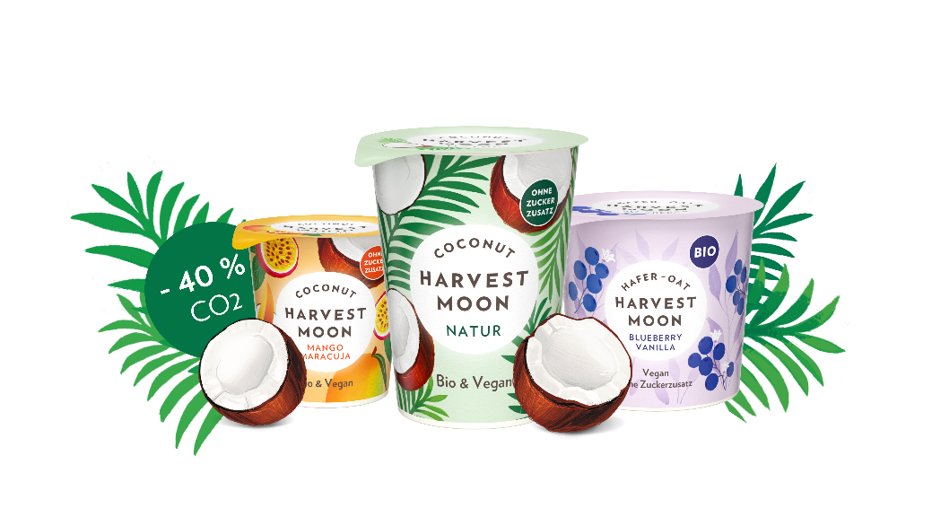

Bildunterschrift: Ab sofort stellt Harvest Moon den Kunststoffbecher der pflanzlichen Joghurtalternativen auf 100 % recyceltes PET um.

Credit: © Harvest Moon

Über Greiner Packaging

Greiner Packaging zählt zu den führenden europäischen Herstellern von Kunststoffverpackungen im Food- und Non-Food-Bereich. Das Unternehmen steht seit über 60 Jahren für hohe Lösungskompetenz in Entwicklung, Design, Produktion und Dekoration. Den Herausforderungen des Marktes begegnet Greiner Packaging mit zwei Business Units: Packaging und Assistec. Während erstere für innovative Verpackungslösungen steht, konzentriert sich zweitere auf die Produktion maßgeschneiderter technischer Teile. Greiner Packaging beschäftigt knapp 4.900 Mitarbeiter an mehr als 30 Standorten in 19 Ländern weltweit. 2020 erzielte das Unternehmen einen Jahresumsatz von 692 Millionen Euro (inkl. Joint Ventures). Das sind ca. 35 % des Greiner-Gesamtumsatzes.

Medienkontakt Greiner Packaging:
Roland Kaiblinger I Account Executive
SPS MARKETING GmbH | B 2 Businessclass | Linz, Stuttgart
Jaxstraße 2 – 4, A-4020 Linz,
Tel.: +43 (0) 732 60 50 38-29
E-Mail: r.kaiblinger@sps-marketing.com

Weitere Informationen:
greiner-gpi.com

Über Harvest Moon

Die 2011 gegründete Firma HARVEST MOON ist Vorreiter auf dem Gebiet pflanzlicher biologischer Molkereiprodukte. Neben Joghurtalternativen auf Hafer-, Kokos- und Cashewbasis erweitern drei pflanzliche Bio-Milchalternativen, die schmecken und schäumen, wie Kuhmilch das Sortiment.
Die Leidenschaft für gesunde, natürliche Lebensmittel treibt das Unternehmen und seine Mitarbeiter ebenso an wie eine Überzeugung: Durch guten Geschmack, humane Arbeitsbedingungen und faire Preise im Einkauf tun die Produkte sowohl dem Konsumenten als auch der Gesellschaft gut. Das Hamburger Unternehmen spendet 1 % seines Umsatzes an lokale, soziale Projekte in Deutschland, die sich gesellschaftlichen Herausforderungen stellen, und leistet damit einen Beitrag für eine nachhaltigere und gerechtere Welt, von der auch Generationen nach uns profitieren.

Medienkontakt Harvest Moon:
Lena Lembcke
Tel.: +49 (0) 40 334 607 404
E-Mail: lena@harvestmoon.de

Weitere Informationen:
harvestmoon.de/press

